A Projetta Engenharia Consultoria e Treinamentos LTDA, CERTIFICA que:

funcionario1 | FUNCIONÁRIO
CPF n° cpf1 | CPF n°

Obteve aproveitamento satisfatório no curso de capacitação em “EQUIPAMENTOS DE PROTEÇÃO INDIVIDUAL EPI'S”. Conforme as exigências da NR 6, Portaria MTb nº 3.214/1978, com carga horária de 06 horas e realizado no dia fim1, nas dependências da empresa empresa1, localizada na endereço1.

cidade1, fim2.
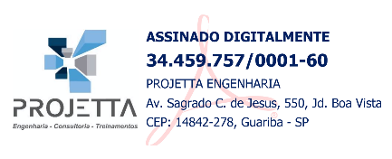
EMERSON PEREIRA DE OLIVEIRA:37232085842 |   Assinado de forma digital  por EMERSON PEREIRA DE  OLIVEIRA:37232085842

INSTRUTOR E RESPONSÁVEL TÉCNICO  Emerson Pereira de Oliveira  Engenheiro Mecânico  Eng. Segurança do Trabalho  CREASP 5069946034  RNP 2616205491 |  | logo2 | empresa2  CNPJ: cnpj2 |  | funcionario2  CPF n° cpf2 |  | logo1 | empresa3  CNPJ: cnpj3

CONTEÚDO PROGRAMÁTICO:

- Legislação;
- Responsabilidades da empresa, trabalhadores e fabricante;
- Certificado de aprovação – CA;
- Orientação quanto aos tipos de EPI’s e EPC’s;
- Uso adequado e conservação dos EPI’s e EPC’s;
- Ficha de controle de recebimentos de EPI’s;
- Considerações finais e avaliação.

